基于 MATLAB 与 AI 辅助编程的驻波可视化模拟研究
李金轩
摘要：为直观、清晰地展示二维与三维空间中的驻波现象，本文以两列相向传播的相干波为例，结合Matlab编程实现计算机模拟，并借助可视化图像分析方法，在通义千问（Qwen）AI辅助编程的支持下，系统研究了不同参数条件下驻波的形成特征，重点探讨了波节与波腹的分布及其变化规律。通过数值模拟将驻波的动态演化过程可视化，有效增强了学生对相关波动理论的理解与掌握。

1 引言
  - 研究背景以及重要性
驻波是波动现象中一种典型且重要的特例，广泛存在于声学、光学、电磁学以及工程振动等领域。例如，乐器发声、微波谐振腔、桥梁共振等实际问题都与驻波密切相关。理解驻波的形成机制，特别是波节（振幅为零点）和波腹（振幅最大点）的空间分布规律，对于掌握波动理论的核心思想具有重要意义。
然而，驻波作为一种动态叠加现象，其形成过程涉及两列相干波的干涉，在传统课堂教学中往往仅通过静态图示或简单公式进行讲解，难以直观展现其在二维甚至三维空间中的复杂形态。这对非物理专业的学生而言，尤其容易造成理解上的困难。随着计算机技术的发展，利用数值模拟与可视化手段辅助物理教学已成为提升学习效果的有效途径。MATLAB 作为功能强大的科学计算平台，结合人工智能（如通义千问等AI编程助手）在代码生成与算法优化方面的支持，使得构建动态、交互式的驻波模型成为可能。
因此，本文基于 MATLAB 编程，借助 AI 辅助开发，对二维和三维空间中的驻波进行可视化模拟，旨在通过直观图像揭示波节与波腹的分布特征及其随参数变化的规律。这不仅有助于深化对驻波特性的理解，也为学生提供了一种将抽象物理概念与现代计算工具相结合的学习范式，体现了跨学科融合在基础科学教育中的实践价值。
  - 研究问题提出
尽管驻波的基本原理在教材中已有系统阐述，但在实际学习过程中，我发现仅依靠公式推导和静态示意图难以全面把握其在空间中的动态形成过程，尤其当问题从一维扩展到二维甚至三维时，波节与波腹的空间分布变得更为复杂，传统教学手段的局限性更加明显。例如：当两列相干波以不同频率、波长或传播方向叠加时，驻波的形态如何变化？波节线或波节面是否仍保持规则分布？这些问题是深入理解波动干涉现象的关键，却缺乏直观的观察途径。
作为智能科学专业的学生，自然想到借助AI构建一个直观、可交互的驻波模拟系统，有效呈现不同条件下二维与三维驻波的图像特征，并通过可视化结果加深对波节、波腹等核心概念的理解。本文正是围绕这一问题展开，旨在通过计算机模拟将抽象的驻波理论“看得见、摸得着”，为学生提供一种可行且高效的学习路径。
  - 目标与创新点
本文的主要目标是：基于波动叠加原理，利用 MATLAB 编程平台，在 AI 辅助（如通义千问）的支持下，构建二维与三维驻波的动态可视化模型，系统模拟不同参数（如波长、频率、传播方向）对驻波形态的影响，并重点分析波节与波腹的空间分布特征。通过将抽象的物理过程转化为直观的图像与动画，帮助学生更有效地理解驻波的形成机制及其空间结构。
本文创新点在两个方面，其一是学习方法的创新：首次在课程实践中尝试将 AI 编程助手（如通义千问）与 MATLAB 科学计算环境协同使用，降低编程门槛，提升建模效率；其二是学习范围的创新：不仅复现经典的驻波图像，还进一步实现了三维空间波的驻波模拟，使波节线、波节面等高维特征得以直观呈现，丰富了对驻波现象的整体认知。本次课程重点在于AI辅助编程，下面将展示AI编程过程中的AI提示词、程序源代码、以及运行结果。
2 研究方法
2.1 设计思路
采用AI辅助编程和Matlab语言实现驻波现象模拟，在AI编程思路时可以先从基础的波的叠加引入，为AI编程创造基础环境
2.2 具体步骤
首先配置Matlab环境，调试之后选择合适的AI进行提示词编程，并且在编程过程中选择合适的拓展方向，比如拓展到三维空间。最后导出为动画。

3 研究内容
3.1 AI提示词
本次使用的AI工具是千问-Qwen模型，下面将展示我与AI之间交流的文本：
- 我想用Matlab实现波的叠加的物理现象的展示，我该怎么操作，从零开始说明。
- 我想在一边显示波函数以及各种参数。一边是波的图像，同时可以动态调节参数来实现叠加图像的变化，给出完整的代码。
- 我想显示波的叠加的特例驻波，我该怎么在现有代码基础上进行修改？
- 我希望将左边可修改的参数改成波长、振幅、频率三个，波速是不用调节直接现实的。
- 调整左侧布局，使所有字体都能完整显示。
- 我想再增加一个窗口实现三维空间内驻波的显示，请在原有的代码上修改。
- 在三维的窗口这里增加一些注释和说明，让人可以清楚看到波节波腹以及各个颜色的含义。
- 代码有没有哪里可以修改一下，能比较有独特性和创新性地展示驻波相关现象？
- 我想将二维的驻波图像导出为Gif图像，我该怎么在原有的代码上修改？
但是在每步之间代码会有各种各种问题，以下是一些交流问题的文本：
- 二维波的移动不够流畅是什么原因？该怎么解决？
- 三维的没有显示，而且二维的图像没有动，该怎么解决？
- 调整第一个窗口左侧布局，使所有字体都能完整显示。
更多的问题解决是通过截图粘贴来直接询问。
3.2 程序源代码以及程序说明
下面将给出最终代码和代码解释：
function zhubodisplay
% ======================================================================
% 功能：交互式演示一维驻波（由两个反向行波叠加形成）及其三维时空演化
% 物理原理：
% 右行波: y1 = A·sin(kx - ωt)
% 左行波: y2 = A·sin(kx + ωt)
% 驻波: y = y1 + y2 = 2A·sin(kx)·cos(ωt)
% ======================================================================
% === 创建主窗口：一维驻波 GUI ===
fig1D = figure('Position',[200, 200, 1000, 800], ...
'Name','一维驻波演示（行波叠加）', ...
'NumberTitle','off', 'MenuBar','none', 'ToolBar','none');
% 左侧面板：参数控制区
left_panel = uipanel(fig1D,'Title','驻波参数','FontSize',12,...
'BackgroundColor',[0.96 0.96 0.96],'Position',[0.03 0.1 0.38 0.85]);
% --- 振幅 A 控件 ---
uicontrol(left_panel,'Style','text','String','振幅 A:','Position',[30,400,60,20]);
sA = uicontrol(left_panel,'Style','slider','Min',0.1,'Max',3,'Value',1.5,...
'Position',[100,400,150,20],'Callback',@updateSlider);
eA = uicontrol(left_panel,'Style','edit','String','1.5','Position',[100,370,50,20],...
'Callback',@updateEdit);
% --- 波长 λ 控件 ---
uicontrol(left_panel,'Style','text','String','波长 λ:','Position',[30,330,60,20]);
sLam = uicontrol(left_panel,'Style','slider','Min',0.5,'Max',5,'Value',2.5,...
'Position',[100,330,150,20],'Callback',@updateSlider);
eLam = uicontrol(left_panel,'Style','edit','String','2.5','Position',[100,300,50,20],...
'Callback',@updateEdit);
% --- 频率 f 控件 ---
uicontrol(left_panel,'Style','text','String','频率 f:','Position',[30,260,60,20]);
sF = uicontrol(left_panel,'Style','slider','Min',0.1,'Max',2,'Value',1,...
'Position',[100,260,150,20],'Callback',@updateSlider);
eF = uicontrol(left_panel,'Style','edit','String','1','Position',[100,230,50,20],...
'Callback',@updateEdit);
% --- 右侧面板：一维波形绘图区 ---
right_panel_1D = uipanel(fig1D,'Title','行波叠加形成驻波','FontSize',12,...
'Position',[0.42 0.1 0.55 0.85]);
ax1D = axes(right_panel_1D);
hold(ax1D,'on');
grid(ax1D,'on');
xlabel(ax1D,'x (m)');
ylabel(ax1D,'y');
xlim(ax1D,[0 10]); % 空间范围：0 到 10 米
ylim(ax1D,[-3 3]);
title(ax1D,'A=1.50, f=1.00 Hz, λ=2.50 m');
legend(ax1D,'右行波','左行波','驻波','Location','northoutside','Orientation','horizontal');
% 初始化三条曲线的图形句柄（用于高效更新，避免每帧重绘）
x_plot = linspace(0, 10, 500); % 高分辨率空间采样
h_right = plot(ax1D, x_plot, nan(size(x_plot)), 'b', 'LineWidth',1.5); % 右行波（蓝色）
h_left = plot(ax1D, x_plot, nan(size(x_plot)), 'r', 'LineWidth',1.5); % 左行波（红色）
h_total = plot(ax1D, x_plot, nan(size(x_plot)), 'k', 'LineWidth',2); % 驻波（黑色加粗）
% === 创建三维驻波展示窗口 ===
fig3D = figure('Position',[1250, 250, 800, 600], ...
'Name','三维空间内驻波展示', ...
'NumberTitle','off', 'MenuBar','none', 'ToolBar','none');
ax3D = axes(fig3D);
view(ax3D, 30, 30); % 默认视角
xlabel(ax3D,'x (m)');
ylabel(ax3D,'t (s)'); % 时间轴
zlabel(ax3D,'Amplitude');
title(ax3D,'三维驻波：空间(x) × 时间(t) 演化');
shading(ax3D, 'interp'); % 平滑着色
colorbar(ax3D); % 显示颜色对应振幅
rotate3d(ax3D, 'on'); % 允许用户用鼠标旋转3D视图
% 定义空间网格（用于3D绘图）
L = 10; % 空间长度（米）
Nx = 300; % 空间采样点数（降低以提升性能）
x = linspace(0, L, Nx);
% === 启动动画定时器（约60 FPS）===
% Period = 1/60 ≈ 0.0167 秒
tmr = timer('ExecutionMode','fixedRate','Period',0.0167,...
'TimerFcn',@(src,event) animate_both(ax1D, ax3D, x, sA, sLam, sF, h_right, h_left, h_total));
start(tmr);
% 👇 关键：立即执行一次动画，确保初始图形正确显示（避免空白）
animate_both(ax1D, ax3D, x, sA, sLam, sF, h_right, h_left, h_total);
% 设置窗口关闭回调，确保资源释放
set(fig1D,'CloseRequestFcn',@closeAll);
set(fig3D,'CloseRequestFcn',@closeAll);

% ======================================================================
% 辅助函数：编辑框输入 → 更新滑块
% ======================================================================
function updateEdit(src,event)
val = str2double(get(src,'String'));
if isnan(val), val = 1; end % 输入非法时默认为1
% 根据触发源确定对应的滑块
slider = [];
if src == eA, slider = sA;
elseif src == eLam, slider = sLam;
elseif src == eF, slider = sF;
end
if ~isempty(slider)
minVal = get(slider,'Min');
maxVal = get(slider,'Max');
val = max(min(val, maxVal), minVal); % 限制在滑块范围内
set(slider,'Value',val);
set(src,'String',num2str(val)); % 回写格式化值
end
end
% ======================================================================
% 辅助函数：滑块变动 → 更新编辑框
% ======================================================================
function updateSlider(src,event)
val = get(src,'Value');
if src == sA
set(eA,'String',num2str(val));
elseif src == sLam
set(eLam,'String',num2str(val));
elseif src == sF
set(eF,'String',num2str(val));
end
end
% ======================================================================
% 核心动画函数：同时更新1D和3D图形
% ======================================================================
function animate_both(ax1D, ax3D, x, sA, sLam, sF, h_right, h_left, h_total)
persistent t h_surf h_lines h_texts; % 持久变量：时间 + 图形句柄
if isempty(t)
t = 0;
end
dt = 0.0167; % 与定时器周期一致
t = t + dt;
% 获取当前用户设置的参数
A = get(sA,'Value');
lambda = get(sLam,'Value');
f = max(get(sF,'Value'), 0.1); % 防止频率为0导致除零
% 计算波数 k 和角频率 ω
k = 2*pi / lambda;
w = 2*pi * f;
% 更新1D图标题（显示当前参数）
titleStr = sprintf('A=%.2f, f=%.2f Hz, λ=%.2f m', A, f, lambda);
title(ax1D, titleStr);
% ========== 一维驻波计算与更新 ==========
x_plot = linspace(0, 10, 500); % 与初始化一致
y_right = A * sin(k*x_plot - w*t); % 右行波
y_left = A * sin(k*x_plot + w*t); % 左行波
y_total = y_right + y_left; % 驻波（叠加）
% 高效更新曲线数据（不重绘整个图形）
set(h_right, 'YData', y_right);
set(h_left, 'YData', y_left);
set(h_total, 'YData', y_total);
ylim(ax1D, [-2.5*A 2.5*A]); % 动态调整Y轴范围
% ========== 三维驻波动画 ==========
T_current = 1 / f; % 当前周期
Ny = 60; % 时间方向采样点数（降低以提升性能）
ty = linspace(0, T_current, Ny); % 一个完整周期的时间轴
[X, TY] = meshgrid(x, ty); % 构建 (x, t) 网格
Y_standing = 2 * A * sin(k*X) .* cos(w*TY); % 驻波解析式
% 清除上一帧的3D图形（曲面、标注线、文本）
try, delete(h_surf); catch, end; h_surf = [];
try, delete(h_lines); catch, end; h_lines = [];
try, delete(h_texts); catch, end; h_texts = [];
% 绘制新的驻波曲面（无边线 + 插值着色）
h_surf = surf(ax3D, X, TY, Y_standing, 'EdgeColor', 'none');
shading(ax3D, 'interp');
colormap(ax3D, jet);
% 更新颜色条：自定义刻度标签（-2A, -A, 0, +A, +2A）
c = colorbar(ax3D);
c.Ticks = linspace(-2*A, 2*A, 5);
c.TickLabels = {'-2A', '-A', '0', '+A', '+2A'};
% 设置3D坐标轴标签
title(ax3D, '三维驻波：空间(x) × 时间(t) 演化', 'FontSize', 12);
xlabel(ax3D, 'x (m)');
ylabel(ax3D, 't (s)');
zlabel(ax3D, '位移 y');
% ========== 标注波节（节点）与波腹（腹点）==========
lambda_half = lambda / 2;
x_nodes = 0 : lambda_half : 10; % 波节位置：sin(kx)=0
x_antinodes = lambda/4 : lambda_half : 10; % 波腹位置：|sin(kx)|=1
hold(ax3D, 'on');
% 绘制波节（黑色虚线）
for xn = x_nodes
if xn <= 10
h_lines(end+1) = plot3(ax3D, [xn xn], [min(ty) max(ty)], [0 0], 'k--', 'LineWidth', 1);
h_texts(end+1) = text(ax3D, xn, min(ty), -0.3*A, sprintf('波节\n%.1f m', xn), ...
'FontSize', 7, 'Color', 'k', 'HorizontalAlignment', 'center');
end
end
% 绘制波腹（红色实线）
for xa = x_antinodes
if xa <= 10
h_lines(end+1) = plot3(ax3D, [xa xa], [min(ty) max(ty)], [0 0], 'r-', 'LineWidth', 1.5);
h_texts(end+1) = text(ax3D, xa, min(ty), 2.2*A, sprintf('波腹\n%.1f m', xa), ...
'FontSize', 7, 'Color', 'r', 'HorizontalAlignment', 'center');
end
end
% ========== 高亮当前时刻的波形切片 ==========
current_t = mod(t, T_current); % 当前时间对周期取模
[~, idx] = min(abs(ty - current_t)); % 找到最接近的时间索引
if ~isempty(idx) && idx <= length(ty)
y_slice = Y_standing(idx, :); % 提取该时刻的空间波形
% 用黄色粗线绘制当前时刻的波形（连接1D与3D视图）
h_lines(end+1) = plot3(ax3D, x, ty(idx)*ones(size(x)), y_slice, 'y', 'LineWidth', 3);
end
% ✅ 关键性能优化：限制图形刷新率，防止卡顿
drawnow limitrate;
end
% ======================================================================
% 窗口关闭回调：安全释放资源
% ======================================================================
function closeAll(~, ~)
% 停止并删除定时器
if exist('tmr', 'var') && ~isempty(tmr) && isvalid(tmr)
stop(tmr);
delete(tmr);
end
% 删除所有图形窗口
if exist('fig1D', 'var') && ishandle(fig1D)
delete(fig1D);
end
if exist('fig3D', 'var') && ishandle(fig3D)
delete(fig3D);
end
end
end
3.3 运行结果截图
第一个窗口：
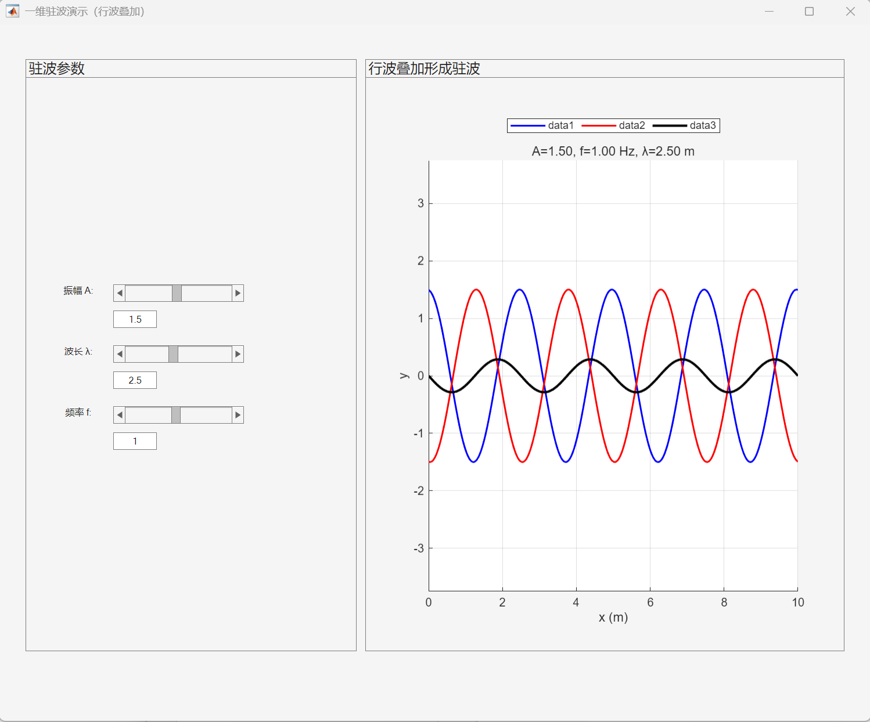
第二个窗口：
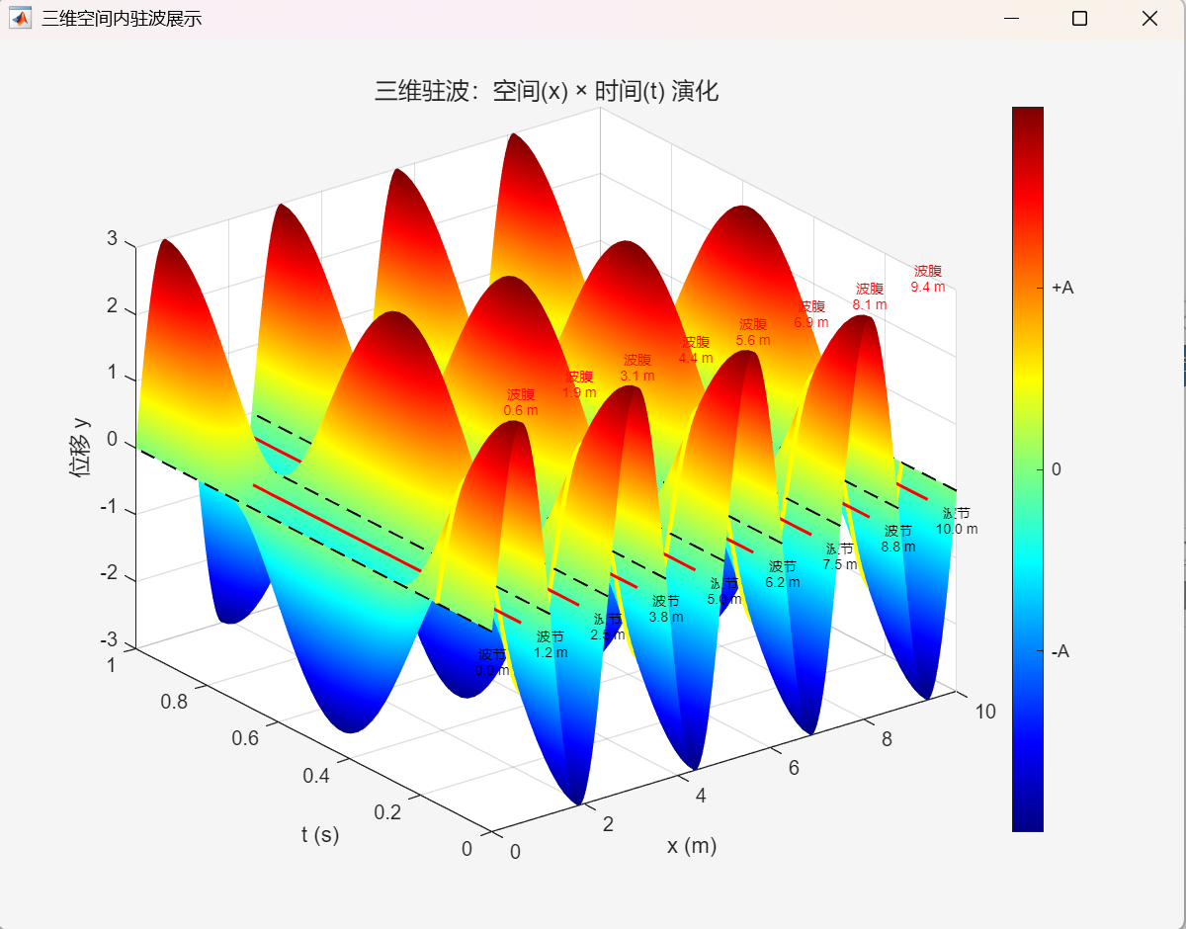
4 结论和未来展望
在本次AI辅助编程中，主要采用千问模型和Matlab软件实现了对于驻波的物理现象的模拟，并且将驻波推广到三维空间，下面是在AI编程过程中总结的结论：
- 驻波现象的形成是波的叠加的特例，在进行波的叠加时，当两列波是相向而行的相干波时会形成波节固定，波腹起伏的现象，研究驻波有利于研究波的叠加。
- 在AI辅助编程过程中，重要的是选择合适的AI工具，AI提示词要准确，能明确指出目的和要求，否则就会浪费大量时间进行修改和调试。
- 虽然AI编程存在准确度可能不够高的缺陷，但是从结果而言，AI编程效率远远超过人工，而且AI不要求专业的编程语言背景，门槛大大降低，AI辅助编程肯定是可以预见的时间内的主要手段。
未来展望：尽管当前系统已实现核心功能，但仍存在进一步优化与拓展的空间，未来工作可从以下几个方面展开：
- 将模型推广到膜振动（如鼓面）或腔体共振（如微波谐振腔），可视化更复杂的节点线/面结构。
- 增加傅里叶变换模块，实时显示驻波的频域成分，帮助理解谐振与基频/泛音关系。
- 利用 MATLAB Compiler 或 Web App 将系统封装为独立应用程序或网页工具，便于在无 MATLAB 环境下使用。
综上所述，本次模拟系统可以显示不同频率、波长、振幅下不同的驻波现象，而且可以比较二维平面和三维空间的驻波图像，也为将来不同的应用方向铺垫。

5 致谢
感谢AI工具，本次模拟过程绝大部分时间是在进行提示词编程，AI编程使我这种没有任何Matlab语言基础的学生都能够完成模拟任务。感谢物理老师，他在课堂上演示的驻波视频激起我研究驻波现象的兴趣。

